ОГКУСО «Центр социальной помощи семье и детям Тайшетского муниципального округа»

«Ищу семью!»

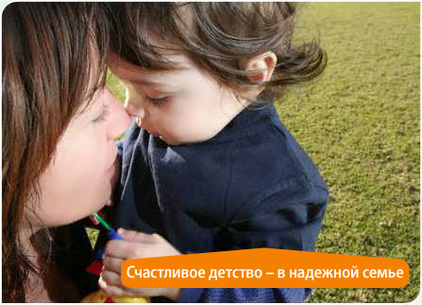

- опека и попечительство -
является самыми распространенными формами устройства детей в семью. Опека устанавливается над детьми, не достигшими возраста 14 лет, а попечительство над несовершеннолетними - от 14 до 18 лет. Опекунами и попечителями детей могут назначаться только совершеннолетние дееспособные лица. Наряду с предоставлением необходимых документов для оформления опеки или попечительства, гражданин в обязательном порядке должен пройти обучение в школе приемных родителей. Бабушки и дедушки, совершеннолетние братья и сестры несовершеннолетнего ребенка имеют преимущественное право быть его опекуном перед всеми другими лицами. Устройство ребенка под опеку и попечительство осуществляется с учетом его мнения. Назначение опекуна ребенку, достигшему возраста 10 лет, осуществляется с его согласия
На содержание детей, находящихся под опекой или попечительством, устанавливается выплата денежных средств. Опекуны и попечители имеют все права родителя и несут ответственность за ребенка до 18-летнего возраста. Такая семья заменяет ребенку пребывание в детском доме или приюте на домашнее воспитание. Обязанности по опеки и попечительству в отношении ребенка, находящегося на безвозмездной форме опеки, опекунами и попечителями исполняются безвозмездно (выплачивается только ежемесячное опекунское пособие).

- Приемная семья
При установлении опеки или попечительства на возмездных условиях, с опекуном или попечителем заключается договор о приемной семье. Приемными родителями могут быть супруги, а также отдельные граждане, желающие принять детей на воспитание. Лица, не состоящие в браке между собой, не могут быть приемными родителями одного и того же ребенка. Договор о приемной семье заключается между органом опеки и попечительства и опекуном или попечителем на определенный срок. В приемной семье могут воспитываться от 1 до 8 детей, оставшихся без попечения родителей. Приемному родителю ежемесячно выплачивается опекунское пособие на содержание ребенка, а также вознаграждение за свой труд. При передаче ребенка на воспитание в приемную семью гражданам выплачивается единовременное пособие с учетом районного коэффициента.

- Усыновление (удочерение) - форма устройства ребенка на воспитание в семью, при которой юридически устанавливаются родственные связи между ребенком и человеком или супружеской парой, не являющимися его родными отцом и матерью. Все права и обязанности усыновленного ребенка приравниваются к правам и обязанностям родных детей.
- Усыновление устанавливается гражданским судом. Это единственная форма устройства при которой фамилия ребенка может быть изменена на фамилию усыновителей. Тайна усыновления ребенка охраняется законом. Лица, разгласившие тайну усыновления ребенка против воли его усыновителей, привлекаются к уголовной ответственности в установленном законом порядке.

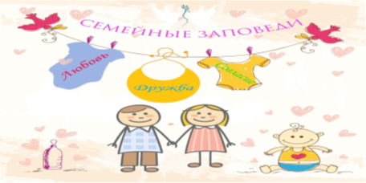
Сделайте всего один шаг навстречу, и поверьте, что даже незначительная помощь с Вашей стороны сделает этих детишек ещё немного счастливее. Спасая их, мы спасаем и себя от той чёрствости и циничного равнодушия, которыми, к сожалению, веет от нашего взрослого мира. Пусть тогда он - этот мир, в котором всегда есть место чуду - улыбнётся Вам глазами малыша, ставшим для Вас родным.



По вопросам принятия ребенка- сироты, ребёнка, оставшегося без попечения родителей на воспитание в семью, обращайтесь по адресу:
г. Тайшет
ул. Автозаводская, 3
(2 этаж)
Межрайонное управление министерства социального развития опеки и попечительства иркутской области № 6
тел. 8 (39563) 2-62-54

